附：云报传媒广场A座11楼展示墙样式

补充2022年至2024年大事纪展示墙内容

现有大事纪展示墙现场图

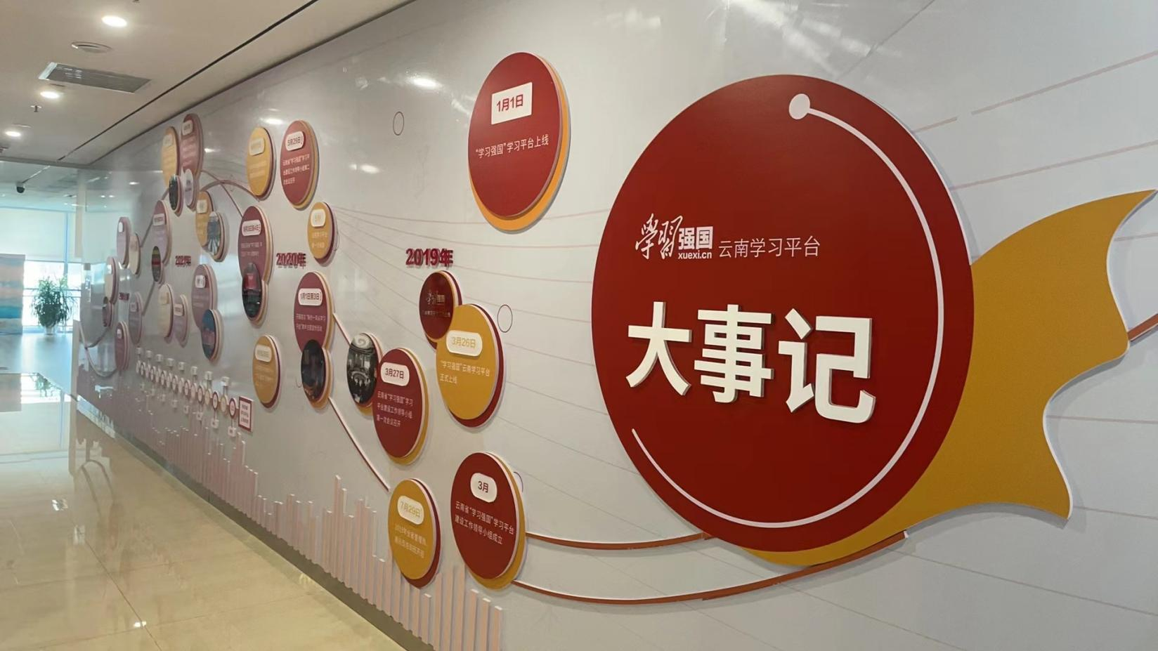

补充2022年至2023年荣誉事迹展示墙内容

现有荣誉事迹展示墙现场图

